**Plástica 5 C**

**Seño Griselda email:** [**regina.idum@gmail.com**](mailto:regina.idum@gmail.com)

**Clase 7 Fecha 15/4**

**Relaciones Figura Fondo con color**

Ahora que ya sabemos diferenciar lo que es figura y lo que es fondo vamos a ver las combinaciones que salen de ellos utilizando el color.

Podemos diferenciar a los colores en cálidos y fríos.

Los **colores cálidos** son aquellos que nos dan sensación de calor y tienen que ver con los colores del fuego, el sol, el atardecer y amanecer. Van del amarillo al rojo, pasando por los marrones, dorados, fucsias, naranjas. Transmiten alegría, entusiasmo, energía.

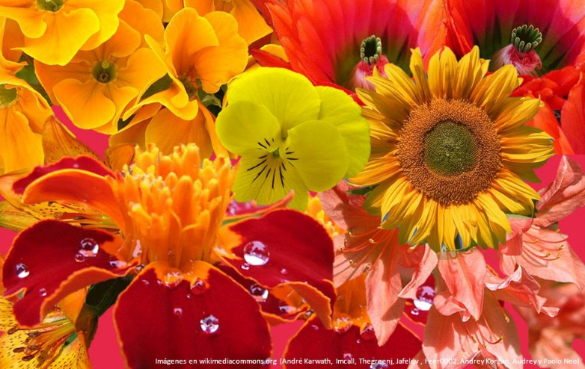

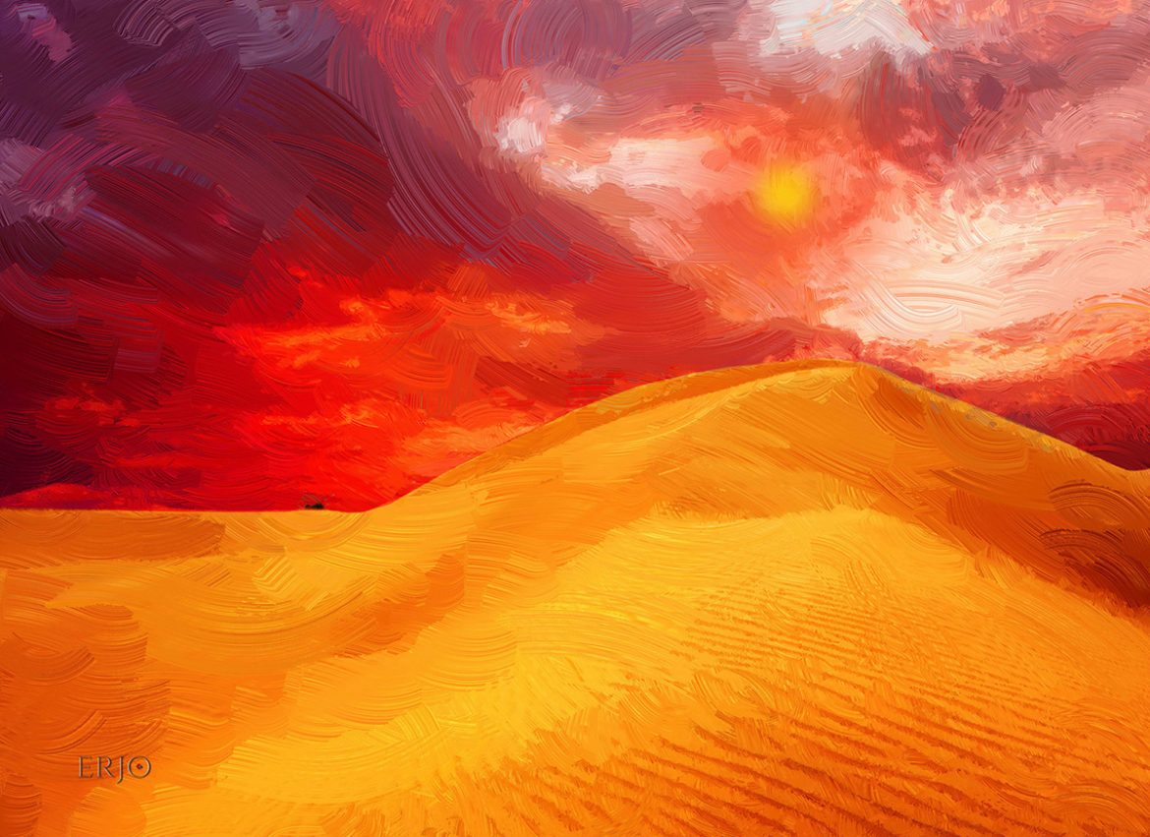

Los colores fríos son aquellos que dan sensación de frio o tranquilidad y tienen que ver con el hielo, mar, bosques oscuros o noche. Van del verde al violeta, pasando por celestes, azules, turquesas. Transmiten paz, tranquilidad, calma.

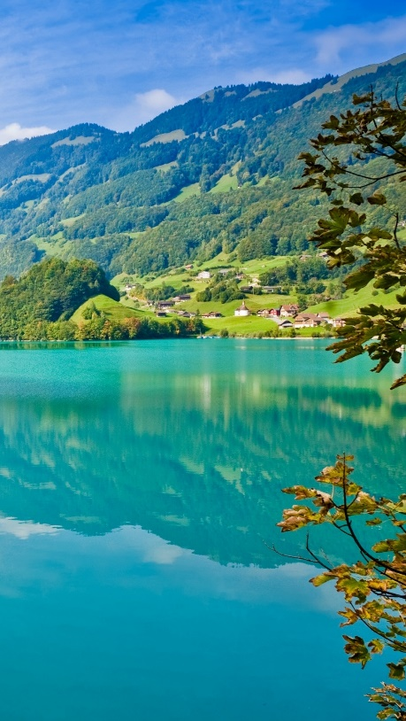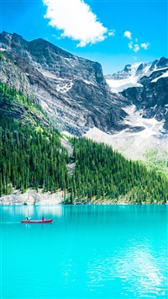

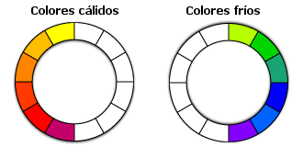

**Actividad**

Van a **elegir** un tipo de color para el fondo y otro para la figura. Es decir, puedo hacer **un fondo cálido con uno o más colores** (rojos, amarillos, marrones, naranjas, fucsia) **y una figura o personaje con uno o más colores fríos** (verdes, azules, turquesas, violetas); o un **fondo de colores fríos con una figura de colores cálidos**.

**Materiales**: Pueden elegir o combinar entre temperas, colores, fibras, papeles de colores.

El personaje y el fondo es a elección de cada alumno, los ejemplos son a modo ilustrativo para disparar la creatividad. ¡Se que ustedes pueden tener muchas ideas aún más creativas!

Ejemplos:

**Fondo frio- Figura cálida**

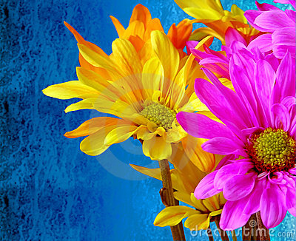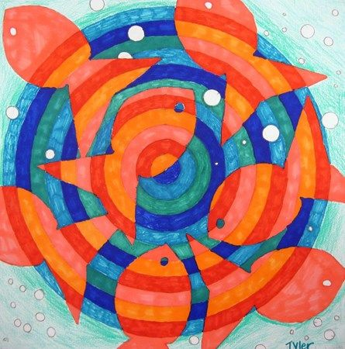



**Figura fría- Fondo cálido**

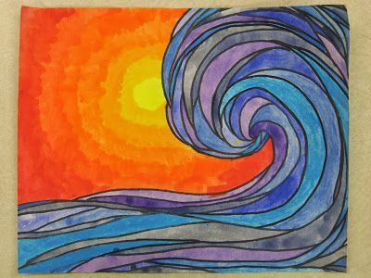



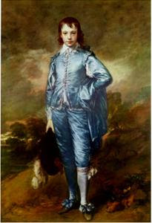

Envió ejemplos de pintura, fotografía y animación para que se pueda entender mejor como se utiliza esta división en muchas ramas del arte.

¡Espero que disfruten la actividad! Recuerden que pueden realizarla durante la semana, no hace falta q la envíen el mismo día q es subida a la plataforma.

Entiendo que tienen tareas de todas las áreas y mi idea es que lo puedan trabajar en sus momentos libres, o que sea una buena distracción cuando estamos aburridos. Cualquier consulta pueden enviarme un mail y apenas pueda responderé. Recuerden agregar al mail nombre, apellido y grado por favor para que pueda marcar como entregada la tarea.

¡Un saludo gigante! Seño Griselda.